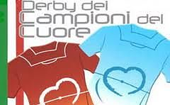

FICIESSE SAN MATTEO ONLUS partecipa con una propria squadra di calcio alla manifestazione di solidarietà Derby dei Campioni del Cuore in programma il 30 Maggio 2011, dalle ore 18,30, presso lo Stadio Olimpico di Roma.

Alla squadra FICIESSE SAN MATTEO sono stati assegnati biglietti promozionali di 1 euro (ingresso: Curva – Distinti – Tevere Militari) il cui ricavato sarà destinato in beneficenza. Sarebbe gradita la partecipazione di tanti.

L’evento di maggiore attrazione sarà il Derby dei Campioni del Cuore tra attori, cantanti, calciatori e simpatizzanti di Roma e Lazio, con diretta televisiva, a partire dalle ore 21,00, su RAI-DUE (http://www.derbycampionidelcuore.it/).

Per informazioni ed acquisto biglietti contattare le Sezioni Territoriali FICIESSE di: Roma Anagnina, Pratica di Mare, Roma Centro.

Oppure:

cell. 3346485496 (Mimmo)

cell. 3346442110 (Patrizio)

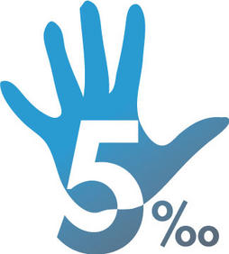

Dona il tuo 5/1000 alla FICIESSE SAN MATTEO ONLUS
codice fiscale: 97637150588

